DINKOPUM Gelar TPT di Kecamatan Buduran, Dorong Masyarakat Produktif Berwirausaha
Dinas Koperasi dan Usaha Mikro (DINKOPUM) melaksanakan kegiatan TPT di Kecamatan Buduran sebagai salah satu upaya untuk menekan angka pengangguran sekaligus mendorong masyarakat usia produktif agar memiliki pekerjaan maupun mengembangkan usaha mandiri. Kegiatan tersebut menjadi wadah bagi masyarakat untuk memperoleh wawasan dan motivasi mengenai dunia kerja serta kewirausahaan.
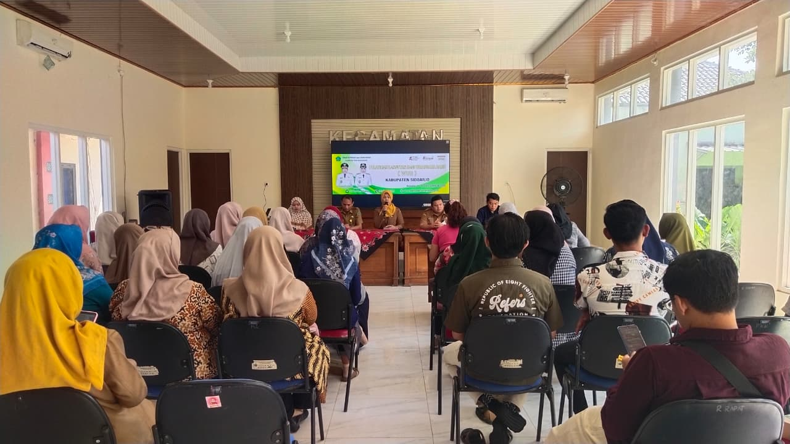
Kegiatan TPT dilaksanakan di Kecamatan Buduran dengan melibatkan masyarakat usia produktif sebagai peserta. Pelaksanaan kegiatan ini diharapkan dapat memberikan pemahaman serta bekal kepada peserta agar mampu melihat peluang di lingkungan sekitar dan mengambil langkah nyata untuk meningkatkan kemandirian ekonomi.
Dalam pelaksanaannya, DINKOPUM menunjuk Natagara sebagai penyedia narasumber untuk memberikan materi kepada para peserta. Kehadiran para narasumber diharapkan mampu memberikan pengetahuan yang aplikatif, mulai dari membangun pola pikir kewirausahaan hingga menyusun model bisnis yang dapat diterapkan oleh calon maupun pelaku usaha.
Rangkaian kegiatan diawali dengan pembukaan oleh pembawa acara (MC), kemudian dilanjutkan dengan sambutan dari Sekretaris Kecamatan Buduran, Ibu Lilik. Setelah itu, kegiatan dilanjutkan dengan pembukaan oleh Kepala Bidang Pemberdayaan, Bapak Ari, serta Bapak Taufan Hidayat yang turut memberikan arahan dalam pelaksanaan kegiatan.
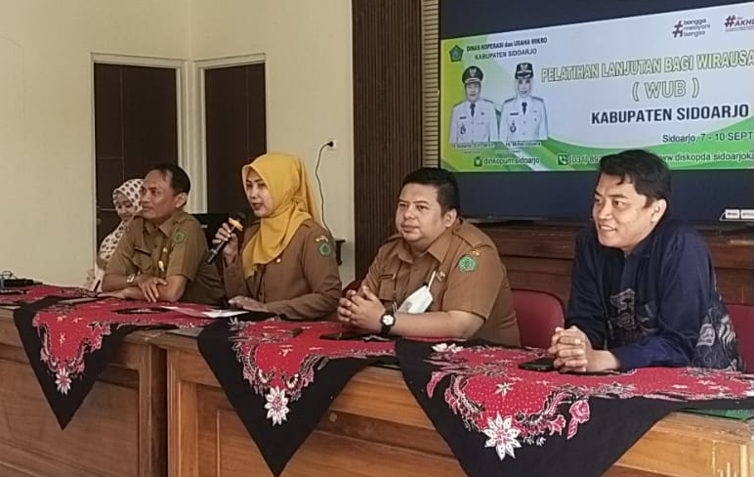
Materi pertama disampaikan oleh Bapak Syamsul Arifin dengan topik mengenai mindset wirausaha. Materi tersebut memberikan pemahaman kepada peserta mengenai pentingnya membangun pola pikir yang tepat dalam memulai dan menjalankan usaha, termasuk keberanian melihat peluang serta kesiapan menghadapi tantangan dalam berwirausaha.
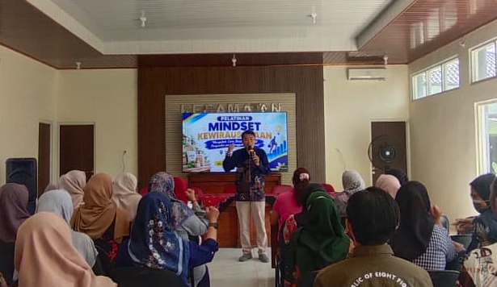
Selanjutnya, Ibu Lailatul Rohmah menyampaikan materi mengenai ide bisnis dan potensi lokal. Peserta diajak untuk mengenali berbagai potensi yang terdapat di lingkungan sekitar dan mengembangkannya menjadi peluang usaha yang memiliki nilai ekonomi serta sesuai dengan kebutuhan masyarakat.
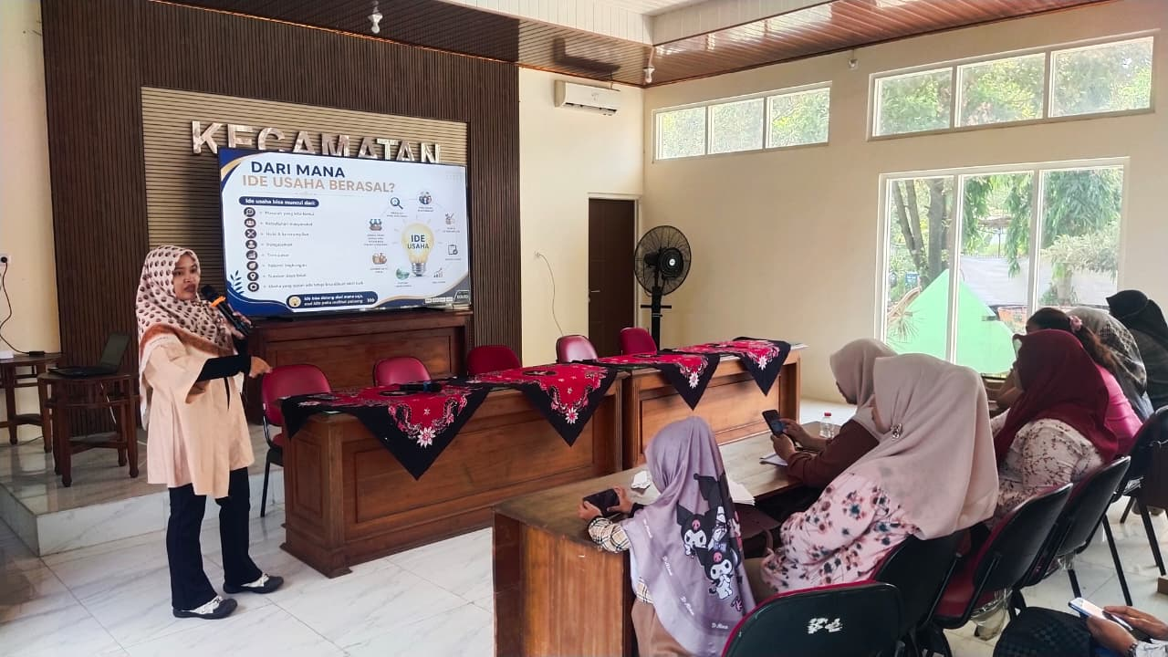
Materi terakhir disampaikan oleh Bapak Hardiansyah mengenai Business Model Canvas (BMC). Melalui materi tersebut, peserta diperkenalkan dengan cara menyusun dan memetakan berbagai aspek penting dalam sebuah usaha, sehingga ide bisnis yang dimiliki dapat direncanakan secara lebih terstruktur dan memiliki arah pengembangan yang jelas.
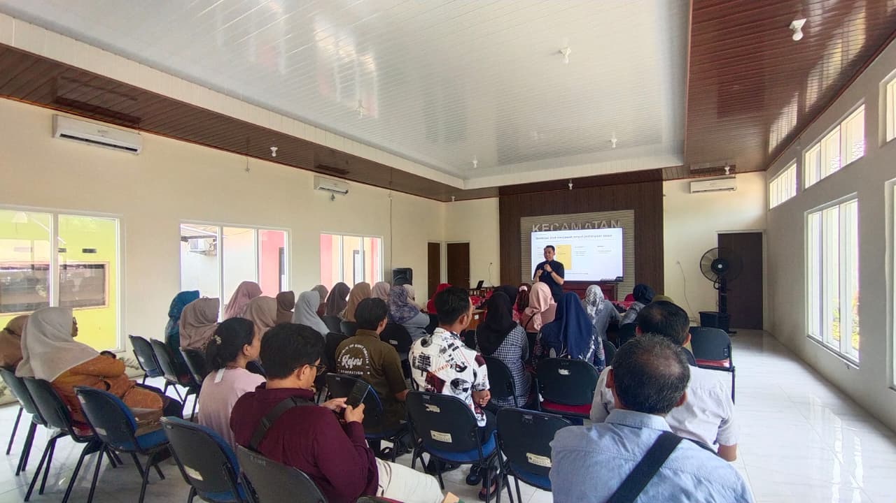
Melalui kegiatan TPT ini, DINKOPUM berharap masyarakat usia produktif di Kecamatan Buduran semakin terdorong untuk mengambil peluang kerja maupun menciptakan lapangan usaha secara mandiri. Dengan pembekalan mengenai mindset kewirausahaan, pengembangan potensi lokal, serta penyusunan model bisnis, kegiatan ini diharapkan dapat menjadi salah satu langkah dalam mengurangi angka pengangguran dan meningkatkan kemandirian ekonomi masyarakat.

